Efemérides mes de octubre
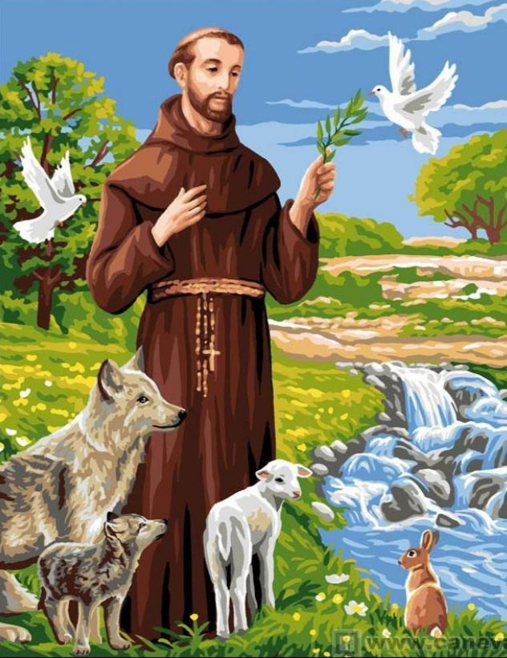
4 de octubre “Día de San Francisco de Asis”
“Día mundial de los animales”

- Busca, lee y selecciona la información
sobre San Francisco de Asis.
- Responde
a)Escribe datos de San Francisco de Asís: fecha de nacimiento, donde nació, su infancia.
Nació el 03 de octubre de 1226 en Asís Italia
b) ¿Qué fue lo más importante que hizo San Francisco de Asís?
Fue fiel a la Iglesia y al Papa. Fundó la orden de los franciscanos de acuerdo con los requisitos de la Iglesia y les pedía a los frailes obedecer a los obispos. Nos enseña a vivir cerca de Dios y no de las cosas materiales. Saber encontrar en la pobreza la alegría, ya que para amar a Dios no se necesita nada material.
c) ¿Que se le pide a San Francisco de Asís?
Donde haya duda, ponga yo la fe, donde haya desesperación, ponga yo esperanza, donde haya tinieblas, ponga yo luz, donde haya tristeza, ponga yo alegría
d) ¿Qué tiene que ver San Francisco de Asís con los animales?
San Francisco de Asís ya predicaba el amor hacia los animales y el medio ambiente. Además, este santo es también el patrono de los forestales y de los movimientos ecologistas que ponen su esfuerzo en el cuidado de la naturaleza y el medio ambiente
e) ¿Cuáles son los milagros de San Francisco de Asís?
Varios milagros se atribuyen a San Francisco de Asís entre ellos sanación al leproso y liberación del mismo de un demonio que le atormentaba, la transformación de los tres ladrones, un milagro con aves y un encuentro con un animal salvaje a quién logró vencer únicamente con oración.
3- Si tienes mascota y quieres pedir por ella, reza la oración...Busca y escribe la oración para los animales de San Francisco de Asís. Bendito seas, Santo querido, tú que consideras que los animales son tus hermanos. Porque he perdido a mi mascota. Y para que un corazón muy amable como el que tú tienes les de protección y abrigo. Así como lo mostramos a nuestros semejantes.
- Hay una oración de San Francisco de Asís muy bonita “Oración por la paz” Busca, escríbela y rézala en familia.
Oh, Señor, hazme un instrumento de Tu Paz .Donde hay odio, que lleve yo el Amor. Donde haya ofensa, que lleve yo el Perdón. Donde haya discordia, que lleve yo la Unión.

12 de octubre “Día del respeto a la diversidad cultural”
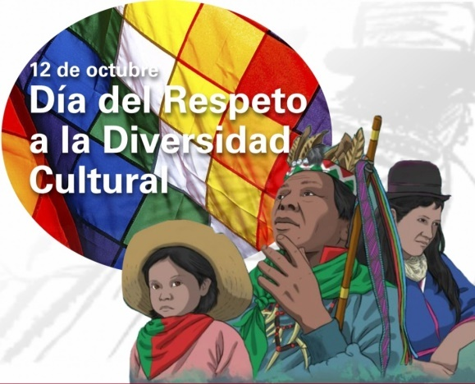
Hasta 2010 la fecha fue conocida como el “Día de la Raza” y conmemoraba la llegada de Cristóbal Colón a América. Sin embargo, en 2010, en nuestro país, cambia su denominación por la del “Día del Respeto a la Diversidad Cultural”

- Busca, lee y selecciona la información para luego responder:

- ¿Por qué el 12 de octubre se celebra el Día del Respeto a la Diversidad Cultural?
Este cambio de paradigma implicó dejar atrás la conmemoración de ‘la conquista’ de América para dar paso al análisis y a la valoración de la inmensa variedad de culturas que han aportado y aportan a la construcción de nuestra identidad”
- ¿Qué significa el día de la diversidad cultural?
Promueve la reflexión histórica, el diálogo intercultural y el reconocimiento y respeto por los pueblos originarios.
- ¿Qué es la diversidad cultural? Da un ejemplo

Al niño hay que enseñarle a respetar lo diverso, a comprender que la diversidad está en las distintas culturas y razas, que se es diferente porque nos educamos en culturas diferentes, pero como seres humanos somos iguales, nos diferencian nuestros valores. Por ej: No importa de que raza seamos, todos somos iguales ante Dios.
- ¿Por qué es tan importante la diversidad cultural?
Amplía las alternativas; alimenta diversas capacidades, valores humanos y cosmovisiones; y permite que la sabiduría del pasado nos prepare para el futuro
- Busca y escribe el concepto de RESPETO.
Respeto por la dignidad de la persona humana. Ella supone el compromiso de respetar los derechos humanos y las libertades fundamentales, en particular los derechos de las personas
- Escribe 3 ejemplos donde se respeta y 3 ejemplos donde la está presente el respeto.
Diversidad étnica
Diversidad de lenguas
Diversidad de religión

- ¿Cuál es la importancia del respeto a la diversidad cultural?
para ser solidarios, a valorar y aprender de otros, a ser tolerantes y respetuosos, y a evitar que tomen decisiones basadas en prejuicios

- Ilustra sobre el “Día del Respeto a la Diversidad Cultural”



